ACO Einfachabzweig PIPE d110x45 Grad (98852)
ACO Haustechnik

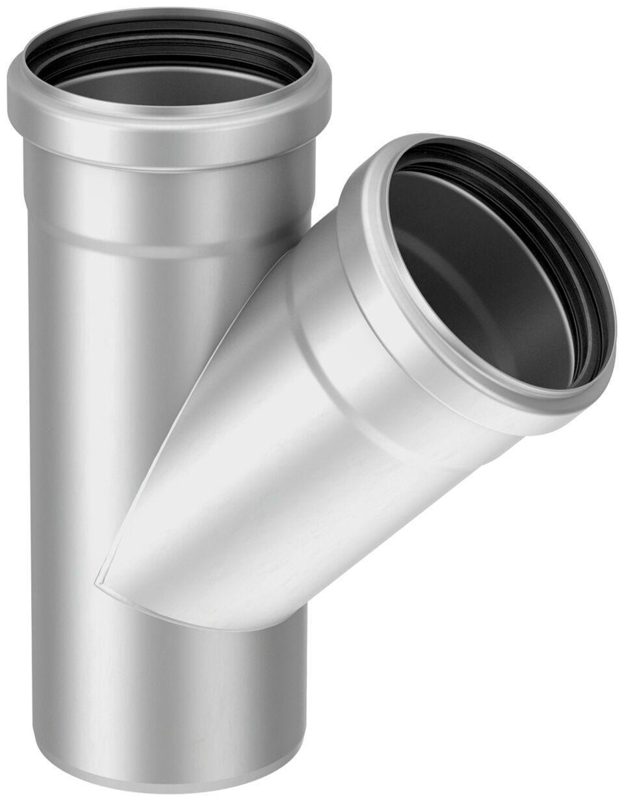Eigenschaften
GTIN:
8590830102149
HAN:
0174.02.44

